Всероссийский конкурс юных исследователей окружающей среды
имени Б.В. Всесвятского
Управление общего и профессионального образования администрации
Чайковского городского округа Пермского края
Муниципальное автономное образовательное учреждение
«Средняя общеобразовательная школа»
Новый образовательный центр

Номинация: «Микология, альгология, лихенология»

ИЗУЧЕНИЕ ВОЗДЕЙСТВИЯ ПРОТИВОГРИБКОВЫХ АНТИСЕПТИЧЕСКИХ СРЕДСТВ НА КОЛОНИЮ CANDIDA ALBICANS

Автор:
Наборщикова Карина Сергеевна,
обучающаяся 11 «3» класса
МАОУ «СОШ №10»

Руководитель:
Пархоменко Надежда Степановна,
учитель биологии
МАОУ «СОШ №10»

Консультант:
Окулова Марина Дмитриевна, заведующая бактериологической лаборатории ГБУЗ ПК «Чайковская ЦГБ»

г. Чайковский, 2024г.
Содержание
Введение | 3
Глава 1. Обзор литературы  - Характеристика объекта исследований  - Заболевания, вызываемые грибками  - Грибковые поражения уха  1.2.2 Грибковые поражения кожи  Глава 2. Методика и материалы  2.1 Методика взятия пробы методом соскоба с использованием лампы Вуда  2.2 Методика взятия исследуемого материала из наружного слухового прохода  2.3 Культуральный метод (метод посевов)  2.4 Биохимический метод, или биохимическая идентификация грибков  2.5 Анкетирование | 6  6  7  7  8  9  9  9  10  10  10
Глава 3. Результаты исследований  3.1 Культуральный метод определения микроорганизмов  3.2 Биохимические свойства выделенных микроорганизмов  3.3 Выявление основных причин и симптомов заболеваний уха  3.4 Результаты анкетирования и их интерпретация  3.5 Методы профилактики грибковой инфекции  3.6 Меры профилактики грибковой инфекции  Заключение  Список литературы  Приложение 1 «Оборудование и материалы, используемые в исследовании»  Приложение 2 «Объекты исследования»  Приложение 3 «Фотоматериал, демонстрирующий этапы исследования»  Приложение 4 «Фотоматериал, демонстрирующий работу по определению реакции на антисептик»  Приложение 5 «Грибковые поражения кожи и уха» | 11  11  15  16  16  18  21  21  22  25  27  28  31  33

Введение

Актуальность заявленной темы очевидна, так как в последние годы микозы стали частым диагнозом у людей разных возрастных групп. Врачи отмечают их разнообразную локализацию и клинические проявления. Так, по данным ВОЗ по клинико-экспериментальным исследованиям 20 % населения всего мира, т.е. каждый пятый житель планеты, поражен грибковой инфекцией [7].
Широкое распространение грибов в природе, их постоянное присутствие, как в окружающей среде, так и в организме, обусловливает неизбежность контактов и инфицированность ими человека. В настоящее время отмечается увеличение числа больных с микотическими поражениями органов, контактирующих с внешней средой: наружного уха, микозы стоп, ротовой полости, кожи, волос, половых органов, включая послеоперационные полости среднего уха.
Рост числа больных обусловлен как существенным увеличением факторов риска развития микоза, так и бессистемным неконтролируемым применением антибактериальных препаратов при лечении. Также прослеживается тенденция к развитию резистентности гриба-возбудителя микоза к специфическим противогрибковым препаратам.
Отмечено повышение количества грибковых воспалений с частыми рецидивами, не поддающимися медикаментозной коррекции, что, в свою очередь, приводит к увеличению сроков нетрудоспособности и инвалидизации населения. Это обусловило необходимость проведения настоящего исследования.
Остро встает вопрос об активности грибков и в связи коронавирусной инфекцией и другими вирусными заболеваниями, сезонными эпидемиями и элементарные простудные заболевания.
Одной из мер профилактики микозов, в том числе кандидоза, является соблюдение правил личной гигиены. Одним из пунктов правил личной гигиены является дезинфекция рук и других участков кожи. С приходом пандемии на прилавках появилось большое количество антисептических средств, в том числе и противогрибковых.
Данная работа посвящена изучению дрожжевого грибка рода Candida, входящего в состав нормальной микрофлоры организма человека, но при снижении иммунитета они начинают своё активное размножение.
В работе затронуты вопросы элементарных гигиенических норм, которыми некоторые слои населения регулярно пренебрегают, что является благоприятным факторам к развитию грибковых заболеваний.
Цель: выявление и сравнение грибковых микроорганизмов, выделенных из биопроб наружного слухового прохода и кожных покровов.
Задачи:
- Освоить методику обнаружения микозов кожи головы и тела с помощью лампы Вуда, методику забора биоматериала с кожи по методу соскоба.
- Определить и приготовить необходимые питательные среды для выращивания микроорганизмов и выделения их из биоматериала.
- Воспроизвести в условиях лаборатории культуральные и биохимические методы идентификации микроорганизмов до вида.
- Сравнить видовой состав микрофлоры наружного слухового прохода и кожных покровов.
- Выявить основные причины и симптомы грибковых заболеваний.
- Анкетирование обучающихся на НОЦ на осведомленность подростков и знание возбудителей, причин и мерах профилактики грибковых заболеваний. Создание буклета на заявленную тему. Проведение классного часа.
- Определить популярные антисептические противогрибковые средства.
- Воспроизвести в условиях лаборатории посев микроорганизмов и нанесение антисептика.
- Сравнить плотность колоний на месте, с нанесённым антисептиком
Объект: грибок рода Candida и вида Candida albicans.
Предмет: свойства и строение грибка, его видовая принадлежность, размеры и темпы роста колоний, причины и симптомы кандидоза.
Гипотеза: видовая принадлежность гриба рода Candida будет различаться в зависимости от их локализации и реакция гриба вида Candida albicans на различные антисептики.
Данное исследование проходило с использованием материально-технической базы бактериологической лаборатории ГБУЗ ПК «Чайковская ЦГБ» с 10.09.2022 по 15.11. 2022 года, а также оборудование кабинета дерматолога ГБУЗ ПК «Чайковская ДГБ».
Автор данной работы под контролем сотрудников баклаборатории изучила методики выращивания и идентификации грибков, работу приборов лаборатории (термостаты, горелки). Под контролем бактериолога проводила посев коллекции штаммов микроорганизмов, заранее выделенных от больных, обратившихся за лечением. Совместно с врачом-дерматологом была освоена методика взятия соскоба кожи тела и головы.
Затем изучала культуральные свойства выросших колоний на питательных средах, самостоятельно проводила посев на дополнительные среды с целью изучения биохимических свойств выращенных микроорганизмов и определения видовой принадлежности.
Особое внимание уделялось технике безопасности, которая была строго соблюдена при работе.
Данная работа является результатом прохождения профессиональных проб «ПРОпуск в ПРОфессию» в рамках реализации программы «ПРОфессиональное самоопределение старшеклассников Нового Образовательного Центра (Школа для старшеклассников)». Работа в баклаборатории и получение первичных навыков лаборанта личностно значима, так в дальнейшем автор планирует поступить в медицинскую академию и стать врачом.
Выражаем благодарность Окуловой Марине Дмитриевне, заведующей бактериологической лаборатории, и врачу-дерматологу Василовой Нине Петровне за профессиональное консультирование и сопровождение при выполнении исследования.
Перспектива: изучение грибково-бактериальных ассоциаций на предмет видового разнообразия бактерий в зависимости от локализации.

Глава 1. Обзор литературы
Грибковые поражения кожи и ее придатков известны с древних времен. Врачи давали заболеваниям кожи, с отличающимися симптомами от других, отдельные обозначения (например, фавус), еще не зная, что причиной их возникновения являются грибы. История науки о дерматофитах началась с открытия в 1839 году Schonlein J. L. возбудителя фавуса Achorionschoenleinii. Schonlein нашел грибной мицелий в высыпаниях на коже больного, которому он ошибочно поставил диагноз «импетиго». В 1841 году Grubi D. установил взаимосвязь между кожными заболеваниями и грибами. В результате использования предложенной Sabouraud R. специальной питательной среды для культивирования грибов создались благоприятные условия для микологов-исследователей[18].
Заболевание кандидоз впервые описано Б. Лангенбеком в 1839 г., хотя оно было известно со времен Гиппократа под названием stomataaphtoides и aphtainfantis (К. Галек). В 1848 г. Берг (F.Th.Berg) впервые установил наличие дрожжеподобных грибков в тканях больного человека. Беркхаут (М. Berkhaut) в 1923 г. среди дрожжеподобных грибков выделила род Candida. Термин Candida был принят в 1939 г. III Международным конгрессом микробиологов [15].
Кандидоз встречается во всех странах мира, особенно часто в поясе тропического и субтропического климата. Число больных различными клиническими формами кандидоза, особенно висцеральными, имеет некоторую тенденцию к росту.
Истинный мицелий — мицелий дрожжеподобных грибов, гифы которых составлены из клеток, образовавшихся путем деления.
  - Характеристика объекта исследований
Грибы рода Candida относятся к несовершенным грибам (Fungiimperfecti), которые размножаются только бесполым путём с образованием конидий.
Таксономическая классификация гриба рода Candida:
Царство: Fungi
Тип: Ascomycota
Подтип: Ascomycotina
Порядок: Saccharomycetalis
Семейство: Saccharomycetaceae
Род: Candida
Существует более 150 видов грибов этого рода, которые более правильно классифицировать по их способности вызывать патологический процесс. В настоящем исследовании рассматриваются виды Candida albicans и Candida krusei.
Строение дрожжеподобных грибов рода Candida различно в зависимости от вида микроорганизма. Колонии этих грибов растут быстро (в среднем 3 дня) и могут быть различными по цвету - от желтоватого до белого и по консистенции - гладкими, шероховатыми, бархатистыми.
Практически все виды представителей рода Candida имеют бластоспоры - молодые клетки круглой или яйцевидной формы (d=2-5 мкм).
Бластоспоры могут почковаться и располагаться в виде длинных цепочек, носящих название псевдомицелий, который отличается от истинного мицелия тем, что его нити не имеют общей оболочки и состоят из вытянутых в длину и соприкасающихся друг с другом дрожже подобных клеток. На концах псевдомицелия могут формироваться грушевидные клетки размером 2-7 мкм, называемые псевдоконидиями. Только грибы вида Candida albicans образуют на концах псевдомицелия хламидоспоры - круглые образования d=20-22 мкм, которые имеют двухконтурную оболочку и зернистое содержимое. Кроме того, особенностью грибов данного вида является способность образовывать истинный мицелий.
Различные виды грибов рода Candida имеют особенности метаболизма, широко используемые в диагностике кандидоза. Для грибов рода Candida характерны следующие биохимические свойства: рост культуры при температуре 30-37°С и оптимальной среде существования pH=5,8-6,5, но грибы также способны в течение длительного времени переносить и резкокислые среды; способность ферментировать и ассимилировать углеводы. Тип дыхания грибов рода Candida аэробный. Данные микроорганизмы проявляют тропизм к тканям богатым гликогеном, то есть обладают гликофилией [17].
Грибы рода Candida дают окраску метиленовым синим, что свидетельствует о том, что грибы рода Candida грам положительные (рис.16).

  - Заболевания, вызываемые грибками рода Candida
1.2.1 Грибковое поражение уха
Грибковое поражение уха грибами рода Candida - это разновидность отомикоза, при котором на коже ушной раковины, стенках наружного слухового
прохода (60-62,8% случаев), барабанной перепонке, в барабанной полости (15,2-22%) или в послеоперационной полости среднего уха (18-22%) развиваются дрожжеподобные грибы. Среди всех возбудителей отомикоза 24% составляют грибы рода Candida. Возникновению инфекции способствует раздражение кожи вследствие длительного увлажнения, нерациональное применение антибиотиков и гормонов, предшествующий гнойный отит, а также факторы, приводящие к снижению иммунных реакций организма. Кандидоз сопровождается воспалением кожных покровов, зудом, болью, наличием выделений[10, 14, 8], (рис.49,51).
    - Грибковые поражения кожи
Дерматомикоз — это инфекционное заболевание кожи и ее придатков, которое вызвано различными патогенными, условно-патогенными грибками, на сегодняшний день насчитывается более 400 видов грибков. К типичным возбудителям относятся Trichophyton, Microsporum, Epidermophyton.
По клинике дерматомикозы разделяются на микозы гладкой кожи, кожных складок, волосистой части головы, кистей и стоп. Первое место по распространенности среди микозов занимает кандидоз. (рис.49,51).
При расчесах происходит присоединение вторичной инфекции и нагноение. Развитию дерматомикоза способствует постоянная травматизация кожи, нарушение местного иммунитета, лечение топическими кортикостероидами. Риск заражения повышается при наличии гипергидроза, опрелостей, омозолелостей, эндокринных заболеваний, нарушения иммунной системы, вегетососудистая дистония, ВИЧ-инфекция [19].

Глава 2. Методика и материалы
2.1 Антисептики, использованные в исследовании
Этиловый спирт. Наиболее оптимальной для бактерицидного действия препарата является 70% концентрация. При более высоких концентрациях дубящее (вяжущее) действие спирта на тканевые структуры затрудняет его диффузию, и глубина антисептического эффекта снижается.
Универсальный медицинский кожный антисептик Pharmsept. Дезинфицирующее средство 'Фармсепт' представляет собой готовую к применению прозрачную бесцветную или с цветом применяемого красителя жидкость с запахом пропиловых спиртов.
Дезинфицирующее средство Криптонит. В его состав входят изопропиловый спирт 70%, хлоргексидин биглюконат 0,5%, вода дистиллированная, глицерин.
Дезинфицирующее жидкое мыло Алмадез. В состав него входят полигексаметиленгуанидин гидрохлорид, алкилдиметилбензиламмоний хлорид, 2-феноксиэтанол, функциональные добавки, НПАВ, увлажняющие, ухаживающие и восстанавливающие кожу рук компоненты.
2.2 Методика взятия пробы методом соскоба с использованием лампы Вуда
Для взятия пробы с кожи используют стандартную методику соскоба, предварительно осмотрев проблемные участки кожи тела с помощью лампы Вуда. Осмотр с помощью лампы Вуда производится в тёмном помещении на амбулаторном приеме или в стационаре.
Кожу пациента предварительно очищают от загрязнений. Лампа размещается на расстоянии 15-20 см от обследуемого участка. Врач осматривает кожу, фиксирует наличие или отсутствие флуоресценции и ее цвет (рис.1)[9, 17].
Перед взятием материала пораженный участок обрабатывают 70° спиртом для устранения контаминации и удаления остатков мазей, болтушек, присыпок. Материал соскабливают тупым стерильным скальпелем или краем предметного стекла с периферии очага поражения, так как в этих местах происходит интенсивный рост грибов, «захватывающих» новые неповрежденные участки (рис.21)[1].

2.3 Культуральный метод (метод посевов)
Культуральный метод (посев) представляет собой выращивание грибков на оптимальных для них питательных средах. С помощью этого метода изучаются культуральные свойства — характер роста микроорганизмов на питательных средах, образующих колонии.
Грибки рода Candida выращивают на питательной среде Сабуро. Питательная среда Сабуро является селективной и предназначена исключительно для грибков рода Candida. В состав среды входит вода, пептона фермент, глюкоза или мальтоза, простой агар, пенициллин и стрептомицин (рис.5)[4].
2.4 Биохимический метод, или биохимическая идентификация грибков
Методика определения сахаролитических свойств. Культуру микроорганизмов высевают на жидкие среды Гисса (5 пробирок с глюкозой, лактозой, сахарозой, мальтозой и маннитом). Помещают в термостат при температуре 37°С на 24 часа. Определяют в каждой пробирке происшедшие изменения, указывают наличие кислотообразования буквой «К», что видно по покраснению среды, и газообразования буквой «Г»(рис 6,7).[16]
2.5 Анкетирование
Цель: определение осведомленности подростков о причинах, способах заражения и мерах профилактики грибковых заболеваний.
Анкета, возраст…………………., пол………………………
1. Что ты первое представляешь, когда слышишь словосочетание "грибковое заболевание"?
2. Знаешь ли ты какие-нибудь примеры таких заболеваний?
3. Как вы думаете, какие причины могут привести к заражению?
4. Знаешь ли ты меры профилактики грибковых заболеваний?
5. Как думаешь, почему люди старшего возраста чаще имеют микозы, чем дети и подростки?

Глава 3. Результаты исследований
  - Культуральный метод определения микроорганизмов
Исследования проводились на базе бактериологической лаборатории г. Чайковского. В исследовательской работе изучали грибки, выделенные из следующих локализаций: наружный слуховой проход и кожные покровы.
В течение одного исследуемого месяца (сентябрь, 2022 г) в баклабораторию было доставлено:
20 биопроб из наружного слухового прохода, взятых у пациентов стационарного «ЛОР-отделения».
30биопроб с кожных покровов, взятых у пациентов кожно-венерического диспансера и пациентов, пришедших на прием к дерматологу.
Забранный материал доставляют в лабораторию в течение 2-х часов. Под контролем лаборанта и врача-бактериолога провела микроскопическое исследование на определение наличия кандид, исследовала биохимические свойства данных микроорганизмов, посмотрела филоментацию под микроскопом (образование ростовых трубок у кандид, это отличает эти грибы от других грибов).
Микроорганизмы, взятые с очага поражения, берутся стерильной покаленной петлей и наносятся на питательную среду «газончиком» согласно описанной методике (фото 23,41)[2].
Для выращивания грибков мы использовали питательную среду Сабуро, которую приготовили совместно с лаборантом (фото 5).Для ее приготовления в соответствии с инструкцией была приготовлена специализированная среда для грибков рода Candida: пептон фермент + глюкоза + простой агар-агар.
Состав среды утвержден Европейской Фармакопеей. Декстроза – ферментируемый углевод, источник углерода и энергии. Пептоновая смесь является источником питательных веществ, необходимых для роста микроорганизмов: азота, витаминов, минеральных солей и аминокислот. Высокая концентрация декстрозы и низкое значение pH делают эту среду селективной для грибов. Данный агар с добавлением трех антибиотиков существенно улучшает выделение патогенных грибов из сильно контаминированных исследуемых материалов. Для приготовления селективной среды добавить в стерильных условиях следующие антибиотики: 0,4 г циклогексимида, 20 единиц пенициллина, 40 мг стрептомицин. Инкубировать чашки в течение 3–7 дней при 30°C. Глюкоза необходима для роста и развития кандид, антибиотики добавляют, чтобы подавить другую микрофлору [5].
Среда Сабуро – это селективная среда, потому что на ней будут только расти кандиды. По инструкции совместно с лаборантом была приготовлена среда Сабуро: в 1000 см3 дистиллированной воды добавили 10 г сухого ферментативного пептона, кипятили в течение 10 мин, фильтровали, прибавляли 40 г глюкозы, устанавливали соляной кислотой массовой долей 1%-2% рН (5,6±0,2), разливали в стерильные пробирки и стерилизовали автоклавированием при температуре 121 °С в течение 15 мин.[20].
Колонии грибов были выращены в термостате при 37°С в течение 24 часов. По морфологии колоний и их окраске определяют видовую принадлежность кандид. При микроскопии выглядят как мелкие дрожжевых клетки 3-4 мкм в диаметре, у которых имеется одна почка – ростовые трубки. Колонии Candida albicans гладкие, кремово-белые, блестящие, напоминающие «капли майонеза» (фото 14).
Candida krusei образует колонии при комнатной температуре, оптимальная температура культивирования +25°С. При микроскопии Candida krusei обнаруживаем многочисленные ветвящиеся мицелии, колонии Candida krusei сухие и тусклые, линзовидной формы, колонии не блестят (фото 15).
Дальше делаем микроскопию, для этого берём стёклышки, рисуем на них круг, наносим петлёй физиологический раствор, помещаем культуру грибов (фото 25). Препарат обжигаем над пламенем для того, чтобы его зафиксировать. Далее идет покраска по Граму согласно стандартной инструкции (фото 27).
Покраска по Граму возможна благодаря наличию в клеточных стенках муреина, он представляет собой опорный биополимер клеточной стенки бактерий, также известный как пептидоглюкан. По Граму бактерии окрашивают анилиновыми красителями — генциановым или метиловым фиолетовым и др., затем краситель фиксируют раствором йода (фото 11). В мазках из клинического материала грибы представлены грамположительными клетками (фото 16, 17)[6].
Кандиды рассматриваем на световом микроскопе под увеличением в 1000 раз: объектив в 100 раз, окуляр в 10 раз. Прежде чем смотреть через данный объектив, нужно капнуть иммерсионное масло, объектив погружается в каплю. Под микроскопом это клетки овальной, округлой или овально-вытянутой формы, относительно крупных размеров, похожие на дрожжевые клетки (фото 12, 13).
Данные культуральных исследований занесены в таблице 1 и 2.
Таблица 1
Таблица, демонстрирующая результаты исследований анализа биопроб наружного слухового прохода, 2022
Пациент (номер биопробы) | Candida albicans
Пациент (номер биопробы) | обнаружены | не обнаружены
1 | обнаружены
2 | обнаружены
3 | обнаружены
4 |  | не обнаружены
5 | обнаружены
6 | обнаружены
7 |  | не обнаружены
8 | обнаружены
9 |  | не обнаружены
10 | обнаружены
11 | обнаружены
12 | обнаружены
13 |  | не обнаружены
14 | обнаружены
15 | обнаружены
16 |  | не обнаружены

Как видно из таблицы 1, из 16 анализов наружного слухового прохода случаев заражения Candida albicans было выявлено у 13 пациентов (пробы 1,2,3,5,6,8,10,11,12,14,15), что составляет 68,75%. У остальных 7 пациентов (пробы 4,7,9,13,16) грибок Candida albicans не был обнаружен, что составило 31,25%.
В таблице 2 представлены результаты микробиологических исследований соскобов с кожных покровов. Из поступивших за месяц 30 соскобов кожных покровов у 3 пациентов грибков рода Candida не обнаружено (пробы 11,15,28), что составило 7,7%. В оставшихся анализах 65,4% приходится на Candida albicans, анализ оказался положительным у 19 пациентов (пробы 1,2,4,5,6,8,9,12,13,14,16,18,19,21,24,25,26). У 6 пациентов на кожных покровах был обнаружен грибок Candida krusei (пробы 7,17,20,22,23,27), что составило 19,2% от всех анализов. До рода Candida spp. были определены в двух анализах (пробы 3,10), что также составило 7,7 % от общего числа всех поступивших биопроб. Лаборант после проведения анализов заполняет бланк «Микробиологические исследования мазка из наружного слухового прохода на грибы рода кандида» (фото 30).

Диаграмма 1. Диаграмма, демонстрирующая количества проб с разными видами Candida в зависимости от места локализации

Таблица 2
Таблица, демонстрирующая результаты биопроб с кожных покровов, 2022 г

Пациент  (номер биопробы) | Candida albicans | Candida krusei | Candida spp
1 | + | - | -
2 | + | - | -
3 | - | - | +
4 | + | - | -
5 | + | - | -
6 | + | - | -
7 | - | + | -
8 | + | - | -
9 | + | - | -
10 | - | - | +
11 | - | - | -
12 | + | - | -
13 | + | - | -
14 | + | - | -
15 | - | - | -
16 | + | - | -
17 | - | + | -
18 | + | - | -
19 | + | - | -
20 | - | + | -
21 | + | - | -
22 | - | + | -
23 | - | + | -
24 | + | - | -
25 | + | - | -
26 | + | - | -
27 | - | + | -
28 | - | - | -

  - Биохимические свойства выделенных микроорганизмов
Известно, что штаммы грибов по-разному реагируют на добавление культуральных сред, содержащих метаболиты различных тест-культур.
В нашем исследовании мы использовали идентификационные питательные среды с мальтозой и сахарозой. По характеру использования того или иного углевода в обмене веществ и, как следствие, по внешним изменениям питательных сред, были определены виды грибка рода Candida.
Для этого делают прокол полужидкого агара петлёй с культурой грибка до дна пробирки. Через сутки смотрят результаты реакции кандиды на среду с добавлением углеводов. Candida albicans на среде с мальтозой разлагает ее, при этом выделяются углекислый газ и кислота (фото 6). На фото виден след от выделенного газа. Данный вид грибков не обладает уреазной активностью, нитрат не утилизирует. Candida krusei не выделяет видимых продуктов жизнедеятельности. Уреазная активность вариабельна, нитрат в обмене веществ не использует (фото 7)[3,8, 12].
  - Результаты влияния антисептических средств на численность грибка
В настоящем исследовании не рассматриваются реакции гриба вида Candida albikans на антибиотики, т.к. в состав селективной среды Сабуро входят антибиотики, на которых данный грибок растёт.
Антисептик Криптонит не дал предполагаемого эффекта и уничтожил только 30% от всего диаметра нанесения. (фото 46).
Антисептик Фармсепт оказал большее воздействие. В диапазоне нанесения микроорганизмы остались только с края нанесения в небольшом количестве, что соответствует 25% от диаметра нанесённого антисептика (фото 46).
Универсальный антисептик, этанол, не оказал какого-либо воздействия. Колонии остались плотным монослоем на месте нанесения этилового спирта. Это свидетельствует о том, что этанол не является противогрибковым средством, несмотря на его универсальность (фото 47).
Эффективнее всех подействовало антигрибковое мыло Алмадез. Оно не только устранило все колонии в области нанесения, но и ещё микроорганизмы, находящиеся в радиусе 5 мм с помещённым антисептиком. На последнем месте по эффективности уничтожения изучаемых микроорганизмов этанол (фото 47).
3.4 Выявление основных причин и симптомов заболеваний уха
Анализируя литературу по заявленной тематике, а так же данные, опубликованные в журнале «ЛОР ОТОРИНОЛАРИНГОЛОГИЯ» №24, 2011 г в статье к.м.н. Г.Б. Шадрина «Современный лечебно-диагностический алгоритм при отомикозе» (ГБУЗ «Московский научно-практический центр оториноларингологии» ДЗМ, Москва) представляем основные симптомы, которые могут быть признаками микотического заболевания.
Врач-дерматолог ДГБ и врач ЛОР – отделения ЦГБ, отметили, что заполняя анамнезы, они обращают внимание на:
-как давно началось заболевание, обратить внимание на особенности его течения;
-были грибковые инфекции уха или других органов;
- как они протекали и сколько длились по времени;
- какое лечение проводилось и насколько оно было эффективным;
- условия работы и быта больного;
- наличие аллергических и других заболеваний;
- какие препараты принимал во время лечения.
Было отмечено, что приходя на прием, пациенты обращают внимание на появившуюся боль (85,4%) и выделения из уха (100%).К основным клиническим симптомам микоза полости уха так же являются снижение слуха (70,7%), зуд в больном ухе (76,4%). Реже отмечается появление головной боли (10,7%) и головокружения (3,2%), (таблица 3).

Таблица 3
Выявление основных симптомов заболевания уха

Жалоба | Количество,  %
Выделения из уха | 100
Шум в больном ухе | 58,6
Боль в ухе | 85,4
Головная боль на стороне больного уха | 17,4
Зуд в ухе | 76,4
Чувство «переполнения» | 10,7
Головокружение | 3,2
Снижение слуха | 70,7

Таблица 4
Основные факторы, провоцирующие развитие отомикоза у обследованных пациентов по данным анамнеза
Сопутствующие соматические заболевания | Количество, %
Туалет слухового прохода ватной палочкой | 39
Купание (попадание воды в ухо) | 31
Промывание «серной пробки» | 10,6
Использование наушников/слухового аппарата | 7,2
Антибиотики (местно) | 5,01
Кортикостероиды (местно) | 2,4
Антисептики (местно) | 2,2
Масло (местно) | 1,1
Физиопроцедуры | 1,1
Без видимой причины | 1,2

Выявляя причины возможного заражения, пациенты отмечают и ставят на первое место нарушение гигиены и туалета слухового прохода (39%), купание в бассейнах, общественных банях (31%).
Врач-дерматолог отмечает, что предрасполагающим фактором развития микоза уха является сопутствующая соматическая патология, на первом месте стоит сахарный диабет, выявленный у 26,4% пациентов.
  - Результаты анкетирования и их интерпретация
Было проведено анкетирование с охватом аудитории в 30 человек возрастной группы 16-17 лет. Среди респондентов были обучающиеся НОЦ 10-11 классов. Результаты анкетирования представлены в рисунках с 2 по 5.

Д
иагрДиаграмма 2. Демонстрирующий ответы на вопрос « Что ты первое представляешь, когда слышишь словосочетание «грибковое заболевание»?

Как видно из Диаграммы 2, большая часть порошенных в качестве грибкового заболевания представляют только ногти, поражённые грибком (24%). 22% отмечают воспаления на различных частях тела; из интересных ответов прозвучали «персонаж из игры», «грибы», «ямы».

Диаграмма 3. Демонстрирующий ответы на вопрос «Знаешь ли ты какие-нибудь примеры таких заболеваний?»
Из Диаграммы 3 видно, что подростки 16-17 лет по большей части не знают примеров грибковых заболеваний или ограничиваются лишаем. Также 6% опрошенных считают, что грибковыми заболеваниями являются чесотка и пневмония. На самом деле ни то, ни другое не относится к грибковым заболеваниям: возбудителем чесотки является клещ, чесоточный зудень; пневмонии – вирусы или бактерии.
Диаграмма 4. Демонстрирующий ответы на вопрос «Как вы думаете, какие причины могут привести к заражению?»

Диаграмма 4 отражает популярные ответы на вопрос, причин и путей заражения. Большая часть респондентов отметили, что заражение возможно при ношении чужой обуви (22%) и несоблюдении правил личной гигиены (44%).
Диаграмма 5. Демонстрирующий ответы на вопрос «Знаешь ли ты меры профилактики грибковых заболеваний?»
Диаграмма 5 отражает осведомлённость респондентов в области профилактики грибковых заболеваний. По результатам анкетирования, большая часть респондентов считают, что профилактикой является соблюдение норм личной гигиены (38%). Также, к сожалению, отмечается, что 24% опрошенных не знают мер профилактики.7% респондентов считают принятие душа верной мерой профилактики, что является не только ошибочным, но и опасным.

Диаграмма 6. Демонстрация ответов на вопрос «Как думаешь, почему люди старшего возраста чаще имеют микозы, чем дети и подростки?»
Диаграмма 6 показывает, что больше половины опрошенных считают плохой иммунитет причиной частых микозов у людей старшего возраста. Также почти пятая часть респондентов позиционируют несоблюдение норм личной гигиены причиной доминирования количества случаев грибковых заболеваний у взрослых.
  - Меры профилактики грибковой инфекции
Изучив причины грибковых заболеваний, пути попаданий инфекции, мы совместно с консультантами разработали буклет. Данный буклет был презентован на классном часе (фото 33,34,35), посвящённом профилактике грибковых заболеваний(фото 31,32). В него вошли следующие пункты профилактики: соблюдение правил личной гигиены; ношение личной обуви при посещении бассейна, бани, сауны; использование респиратора, перчаток и защитного костюма на вредном производстве; контроль сахара крови; поддержание нормального веса; отказ от приема антибактериальных средств без назначения врача.
Заключение
В ходе исследования была основана методика обнаружения микозов кожи головы и тела с помощью лампы Вуду и методику забора биоматериала с кожи по методу соскоба.
Для выращивания грибков была использована селективная среда Сабуро.
В ходе исследования для видовой идентификации грибков был проведён тест на ряде Гисса. Тест показал биохимическим реакцию грибков рода Candida.
По морфологии колоний и их окраске была определена видовая принадлежность кандид: Candida albikans, Candida krusei.
При исследовании анализов из наружного слухового прохода вид Candida albikans была выявлен 68,75%случаях, в 31,25% случаях грибок не был выявлен.
Из поступивших за месяц соскобов кожных покровов грибки рода Candida не обнаружено у 7,7% от всех анализов. В оставшихся анализах –65,4% приходится на Candida albikans. Candida krusei встречается у 19,2% от всех анализов.
До рода Candida spp. Были определены у 7,7 % от общего числа всех поступивших биопроб (Рис.1).
Основными клиническими симптомами микоза полости уха является появившаяся боль, зуд и выделения из уха. А так же снижение слуха, головная боль, головокружения. Основные причины заражения микозом: несоблюдение правил личной гигиены, купание в общественных банях, бассейнах. Предрасполагающим фактором развития микоза уха является сахарный диабет.
Был разработан буклет по профилактике грибковых заболеваний, проведён классный час на заданную тему. В анкетировании участвовали 30 обучающихся НОЦ в возрасте 16-17 лет. Анкетирование показало малую осведомлённость респондентов в профилактике микозов.
Был проведён классный час по теме «Профилактика микозов».
Список литературы
- Аравийский, P.A. Диагностика микозов. / P.A. Аравийский, H.H. Климко, Н.В. Васильева // Пособие для врачей. С-Пб. 2004. – 185с.
- Байчурина, А. З.Медицинская микробиология [Текст] / [А.З. Байчурина, Г.Х. Гильманова, В.Е. Григорьев и др.] ; Гл. ред. В.И. Покровский, О.К. Поздеев. – М. : ГЭОТАР Медицина, 1998. – 1183 с.
- Буркутбаева, Т.Н. Клинико-лабораторные и патоморфологические аспекты диагностики и лечения микотических трепанационных полостей среднего уха. / Т.Н. Буркутбаева // Российская оториноларингология. -2009.-№2.-С. 48-53.
- Донецкая Э.Г.-А. Клиническая микробиология: Руководство для специалистов клинической лабораторной диагностики. – М. : ГЭОТАР-Медиа, 2011. – 480 с.
- Караев, З.О. Наследственные различия в чувствительности к кандида инфекции в эксперименте. / З.О. Караев, О.Д. Васильев, К.В. Воробьев // Проблемы глубоких микозов. М. – 1984. – С. 77-83.
- Кашкин, П.Н. Практическое руководство по медицинской микологии. / П.Н. Кашкин, В.В. Лисин // Л.: Медицина. 1983. – 189 с.
- Кунельская, В.Я. Значение грибковой флоры при воспалительных заболеваниях ушей. / В.Я. Кунельская // Вестн. Оторинолар. 1976. - № 5. –С. 18-21.
- Кунельская, В.Я. Роль грибковой флоры в патологии JIOP-органов и современные методы терапии JIOP-микозов. / В.Я. Кунельская // Достижения клинической оториноларингологии. М. – 1985. – С. 68-73.
- Кунельская B.Я., Л.В. Стельмах, Н.Д. Челидзе // В кн.: «Диагностика и особенности клинического течения некоторых ЛОР-заболеваний, обусловленных нерациональным применением антибиотиков и кортикосте-роидов». Оренбург 1981. – С. 42-43.
- Кунельская, В.Я. Микозы в оториноларингологии. / В.Я. Кунельская // 1989 Монография. – М.: - Медицина, 320 с.
- Кунельская, В.Я. Современное состояние вопроса диагностики и лечения грибковых заболеваний ЛОР-органов. / В.Я. Кунельская // Вестник оториноларингологии №4. 2009г.- С.75-79.
- Приказ Минздрава СССР от 22 апреля 1985 г. N 535 «Об унификации микробиологических методов исследования, применяемых в клинико-диагностических лабораториях лечебно-профилактических учреждений».
- Руководство к практическим занятиям по микробиологии: Учеб.Пособиепод ред. Н. С. Егорова. – М.: Изд-во МГУ, 1995. – 224 с / М.Н. Пименова, H.H. Гречушкин С. 103, 120.
- B.А.Осипов // Проблемы медицинской микологии. 2006. – т.8. - № 2.1. C. 104.
Интернет - источники:
- A. H. Аравийский, П. H. Кашкин, Н.Ц.Шеклаков; О. К. Хмельницкий (пат.Ан.). КАНДИДОЗ[Электронный ресурс] URL
https://бмэ.орг/index.php/КАНДИДОЗ
- ГРИБЫ РОДА CANDIDA (Методы выделения, идентификации на видовом уровне и определение чувствительности к противогрибковым препаратам) Москва 2009 [Электронный ресурс] URL: http://bono-esse.ru/blizzard/RPP/M/TROPIK/9_prilogenie_Candida.html
- Диагностика с помощью лампы Вуду (люминесцентная диагностика) [Электронный ресурс] URL https://medoblako.ru/uslugi/diagnostika-s-pomoshchyu-lampy-vuda-lyuminestsentnaya-diagnostika/
- И.В. Курбатова, Г.А. Плахотная Грибковые инфекции кожи [Электронный ресурс] URL https://www.lvrach.ru/2009/05/9166823
- Лечение грибковых заболеваний кожи [Электронный ресурс] URLhttps://dezir-clinic.ru/services/dermatologiya/gribok-volosistoj-chasti-golovy/
- МЕЖГОСУДАРСТВЕННЫЙ СТАНДАРТ СРЕДСТВА ЛЕКАРСТВЕННЫЕ БИОЛОГИЧЕСКИЕ ДЛЯ ВЕТЕРИНАРНОГО ПРИМЕНЕНИЯ Метод бактериологического контроля стерильности (Докипедия: ГОСТ 28085-2013 Средства лекарственные биологические для ветеринарного применения. Метод бактериологического контроля стерильности) [Электронный ресурс] URL https://www.dokipedia.ru/document/5196618?pid=233
- Микологический (культуральный) метод диагностики микозов (грибковой инфекции)[Электронный ресурс] URL
https://dommedika.com/medicinskaia_mikrobiologia/mikologicheskii_metod_diagnostiki_mikoza.html
- Сахарук Н.А._ Кандидоз: этиология, клиника, диагностика, лечение: Монография /Н.А.Сахарук, А.А.Козловская. – Витебск: ВГМУ, 2010.[Электронный ресурс] URL:
https://www.elib.vsmu.by/bitstream/123/10746/1/Sakharuk-NA_Kandidoz%20etiologiia%20klinika%20diagnostika%20lechenie_2010.pdf
- Шадрин Г.Б. Современные подходы к диагностике и лечению грибкового отита (клинико-экспериментальное исследование) [Электронный ресурс] URL: https://www.dissercat.com/content/sovremennye-podkhody-k-diagnostike-i-lecheniyu-gribkovogo-otita-kliniko-eksperimentalnoe-iss
- Этиловый спирт [Электронный ресурс] URL: Спирт этиловый (70%): инструкция по применению, показания. (medelement.com)
- Антисептик кожный ФАРМСЕПТ [Электронный ресурс] URL: https://www.wildberries.ru/catalog/97937284/detail.aspx?utm_referrer=https%3A%2F%2Fyandex.ru%2Fproducts%2Fsearch%3Ftext%3D%25D1%2584%25D0%25B0%25D1%2580%25D0%25BC%25D1%2581%25D0%25B5%25D0%25BF%25D1%2582%2520%25D1%258D%25D0%25BA%25D1%2581%25D0%25BF%25D1%2580%25D0%25B5%25D1%2581%25D1%2581
- Дезинфицирующее жидкое мыло Алмадез [Электронный ресурс] URL: https://www.wildberries.ru/catalog/162052303/detail.aspx

Приложение 1
«Оборудование и материалы, используемые в исследовании»
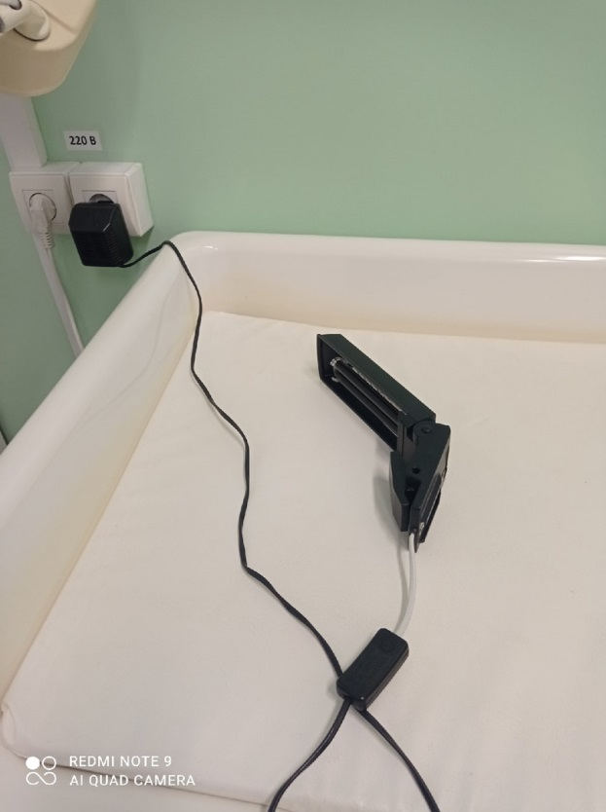 | 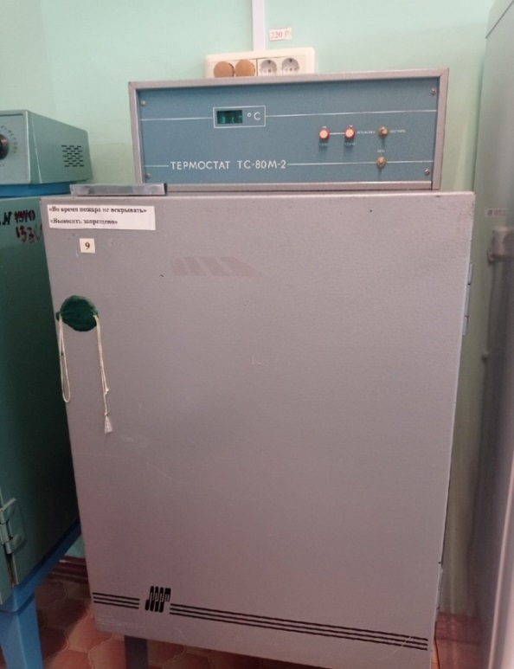
Фото 1. Лампа Вуду | Фото 2. Термостат для выращивания колоний грибков
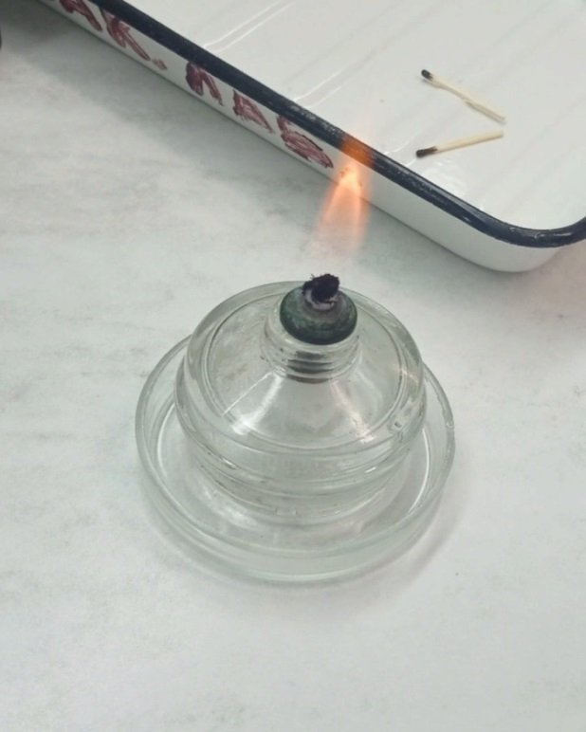 | 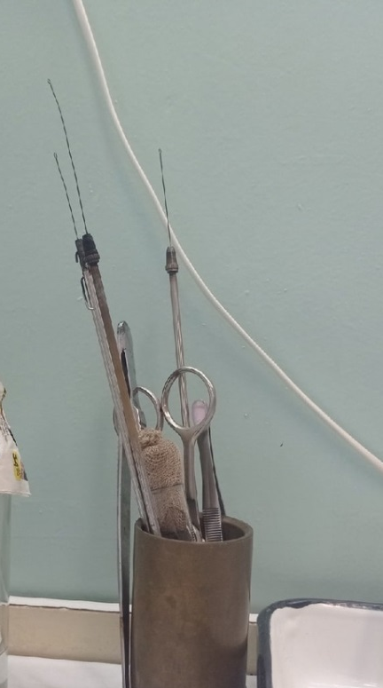
Фото 3. Спиртовка для прокаливания | Фото 4. Петля для посева микроорганизмов
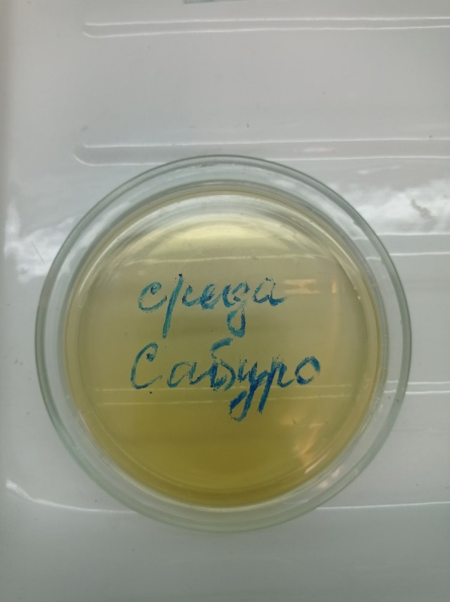 | 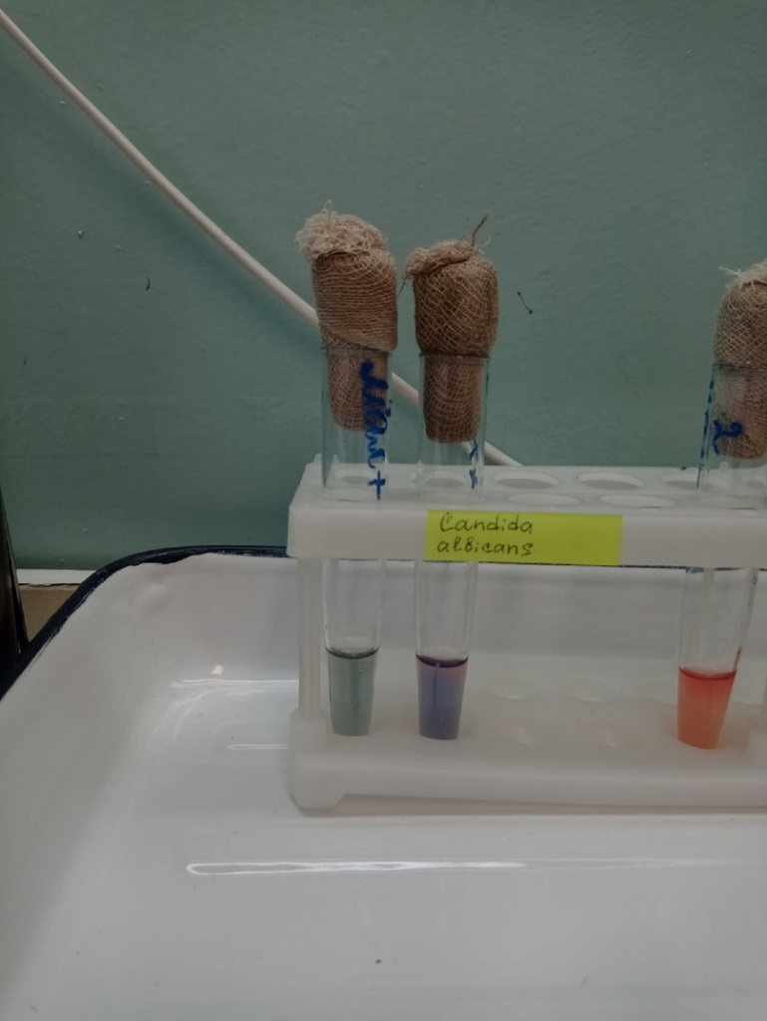
Фото 5. Среда Сабуро и чашка Петри | Фото 6. Питательная среда Гисса с мальтозой
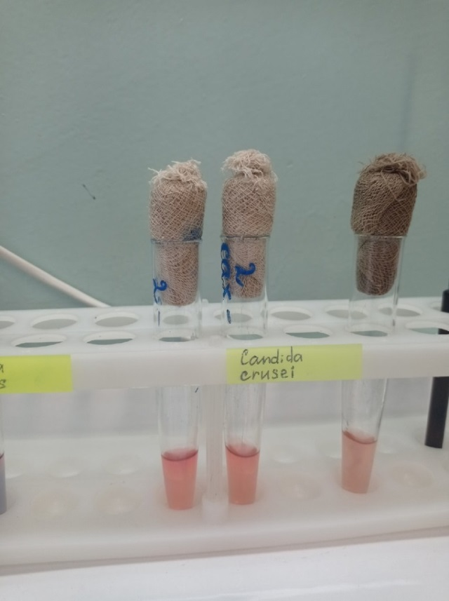 | 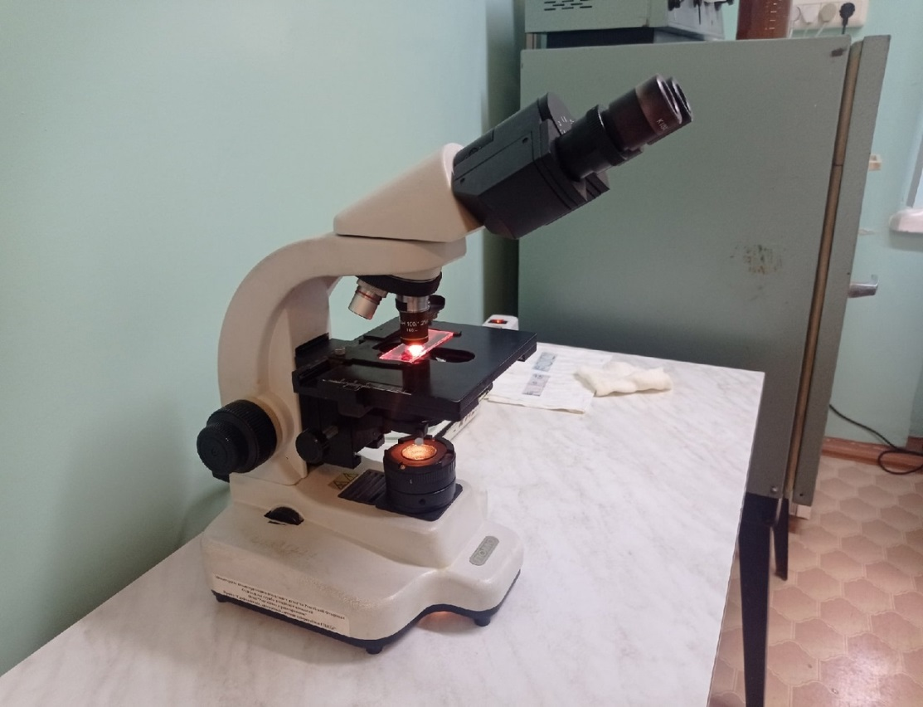
Фото 7. Реакция кандиды в питательной среде Гисса с сахарозой | Фото 8. Иммерсионный световой микроскоп
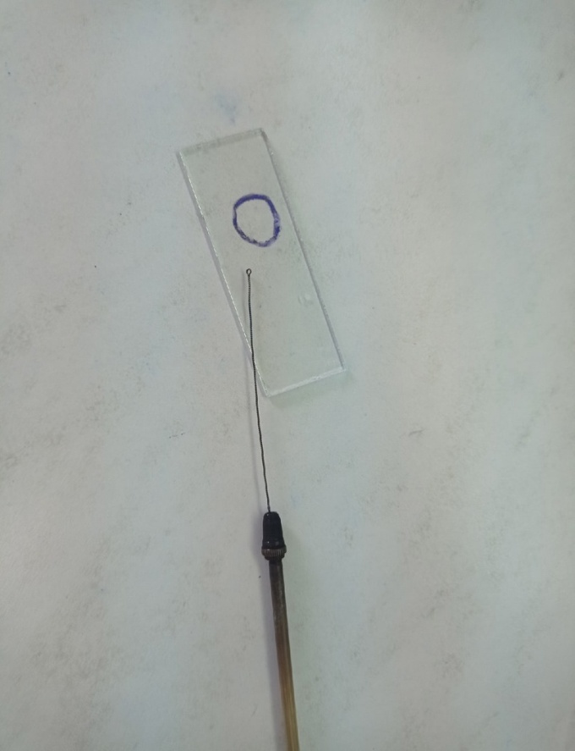 | 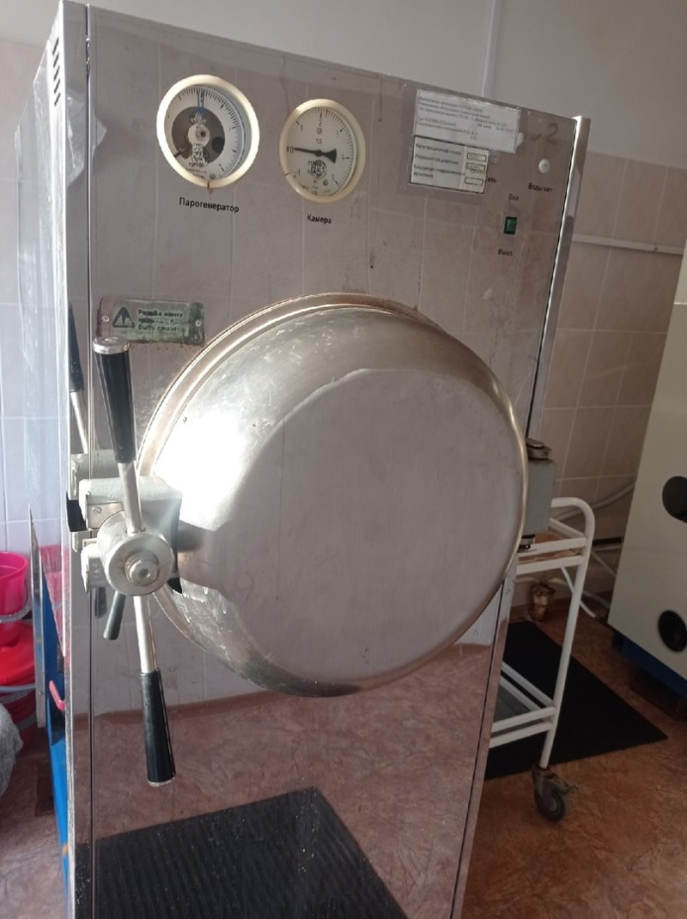
Фото 9. Предметное стекло | Фото 10. Автоклав
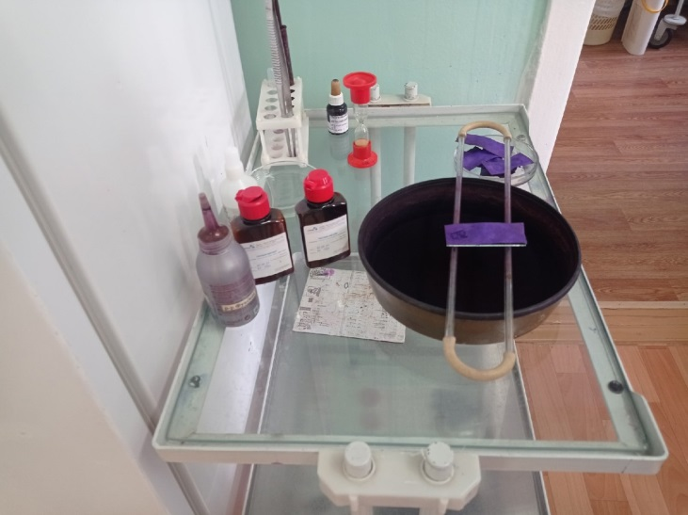
Фото 11. Реактивы для окрашивания по методу Грама

Приложение 2
«Объекты исследования»
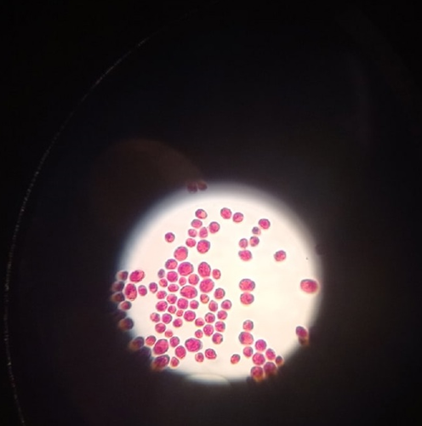 | 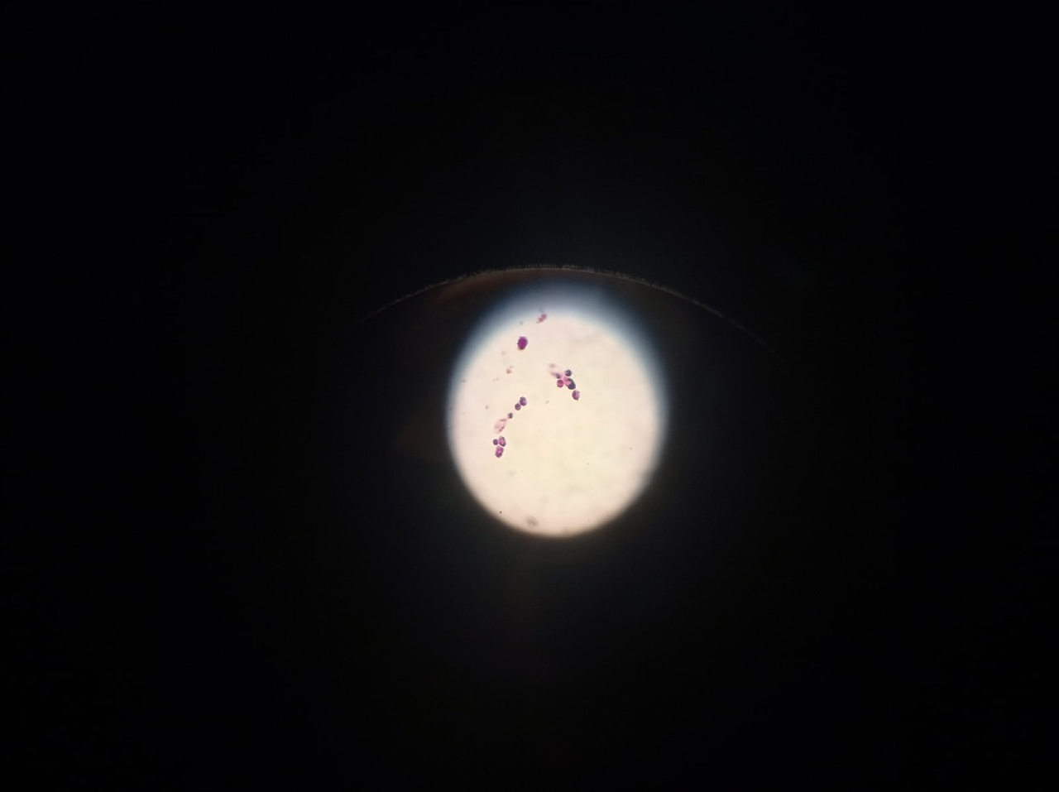
Фото 12. Candida albikansпод микроскопом (фото автора Наборщиковой К., 2022) | Фото 13. Candida krusei под микроскопом  (фото автора Наборщиковой К., 2022)
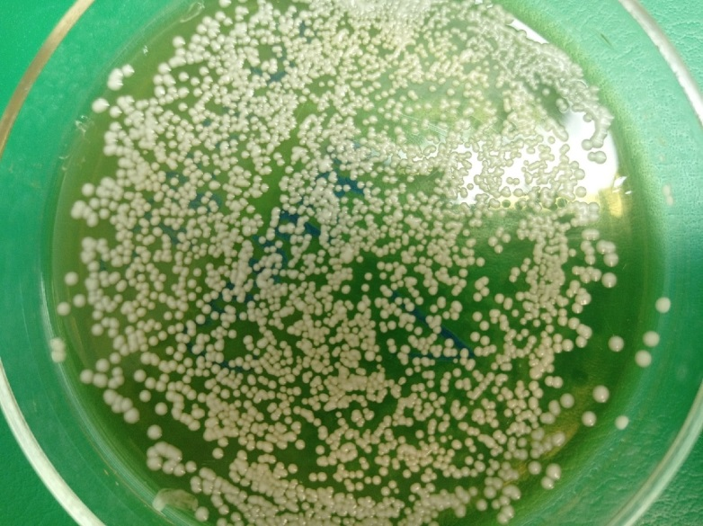 | 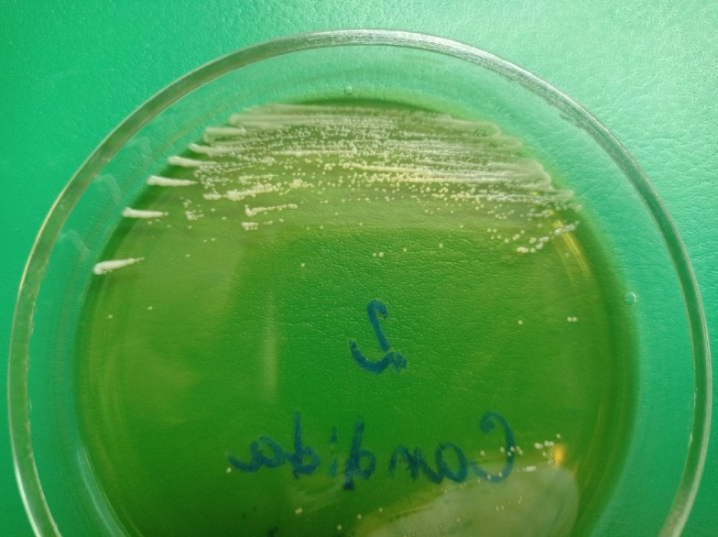
Фото 14.Колонии Candida albikans, выросшие на питательной среде  (фото автора Наборщиковой К., 2022) | Фото 15. Колонии Candida krusei, выросшие на питательной среде  (фото автора Наборщиковой К., 2022)
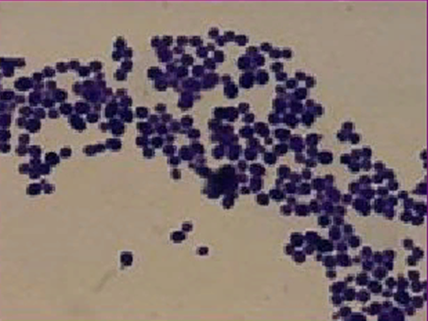 | 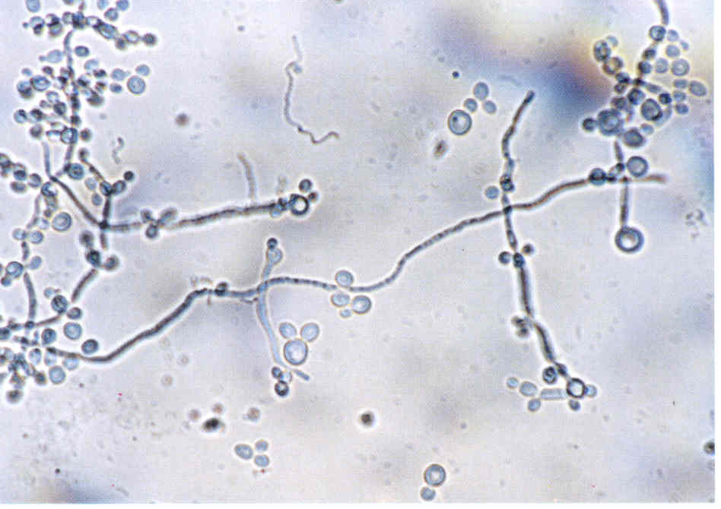
Фото 16. Окрашивание грибков рода Candida по Граму  https://slide-share.ru/metodika-videleniya-chistikh-  kultur3-den-issledovaniyamikroflora-organizma-165503 | Фото 17. Окрашивание грибков рода Candida по Граму
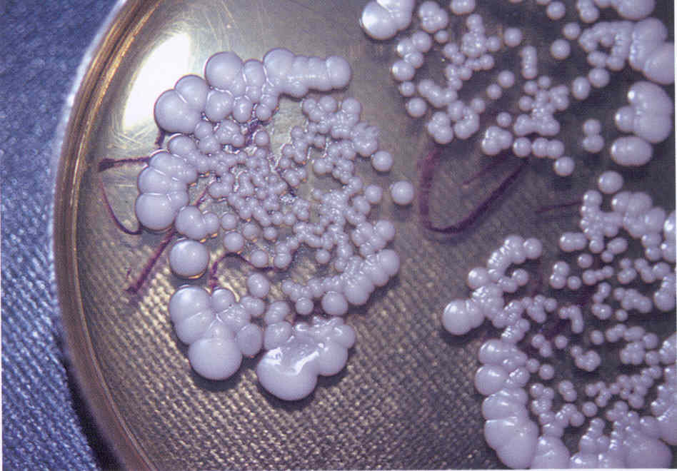
Фото 18. Культура гриба Candida albicans. получена на среде Сабуро.
https://dpo-ilm.ru/materials/76/254/255

Приложение 3
«Фотоматериал, демонстрирующий этапы исследования,
фото Н.С. Пархоменко, руководитель работы, 2022»
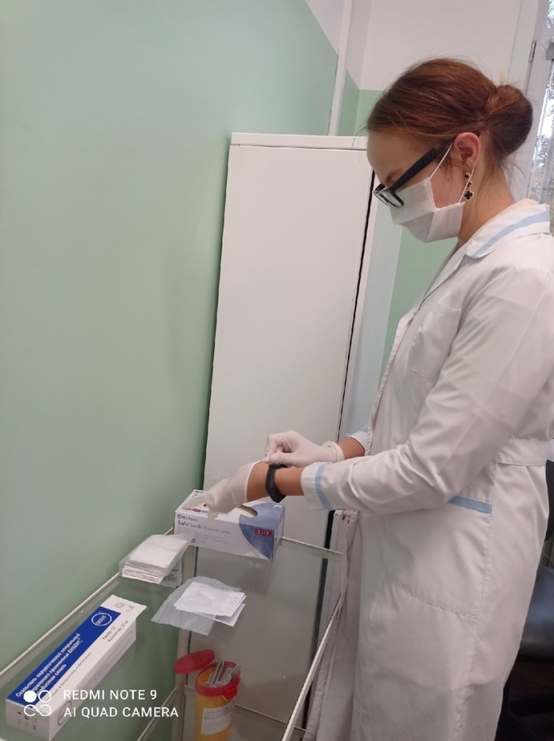 | 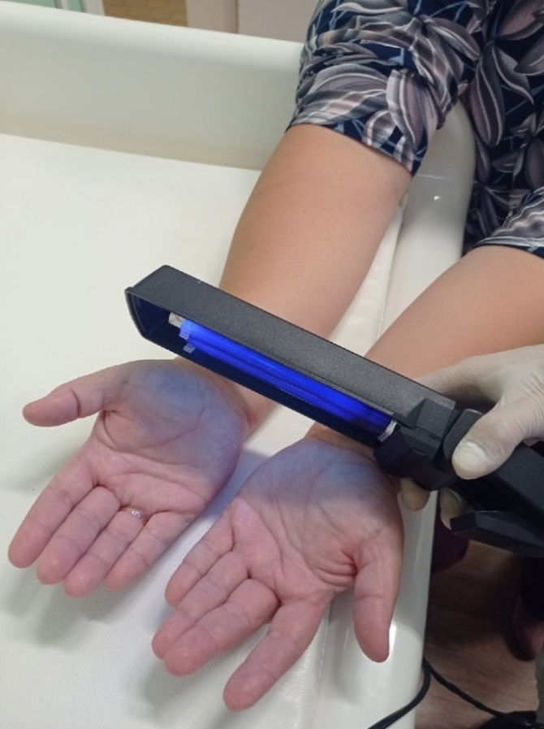
Фото 19. Соблюдение санитарно-эпидемиологических норм при заборе материала | Фото 20. Обнаружение микоза с помощью лампы Вуда.
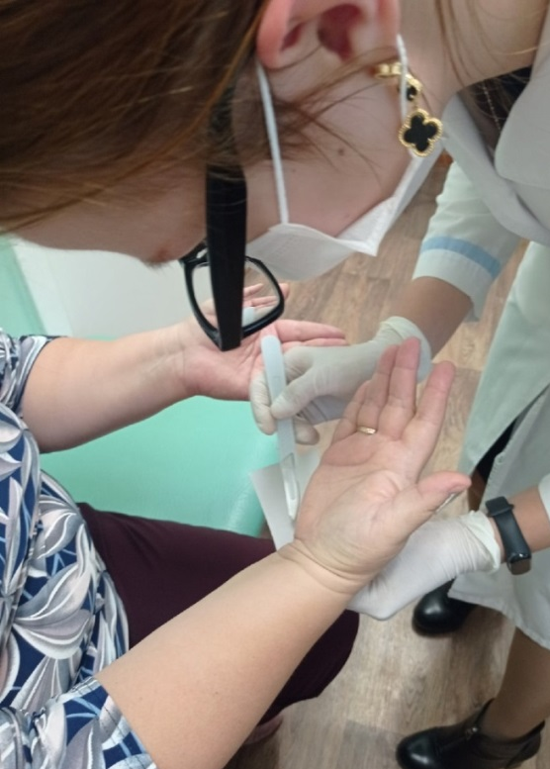 | 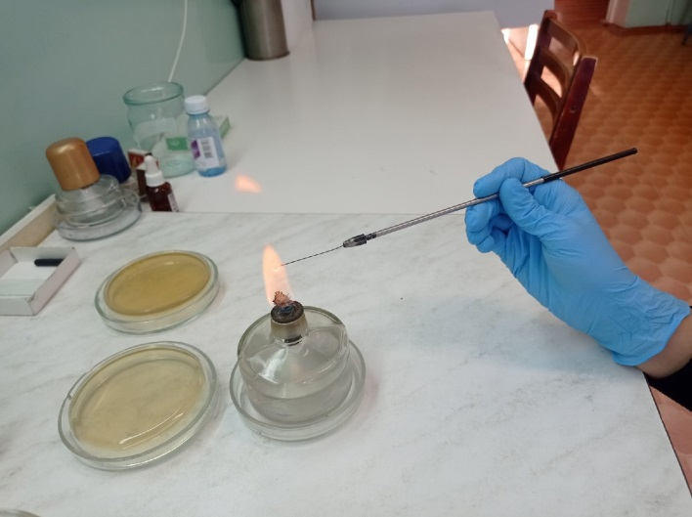
Фото 21. Забор материала по методу соскоба с кожи | Фото 22. Стерилизация петли с помощью огня
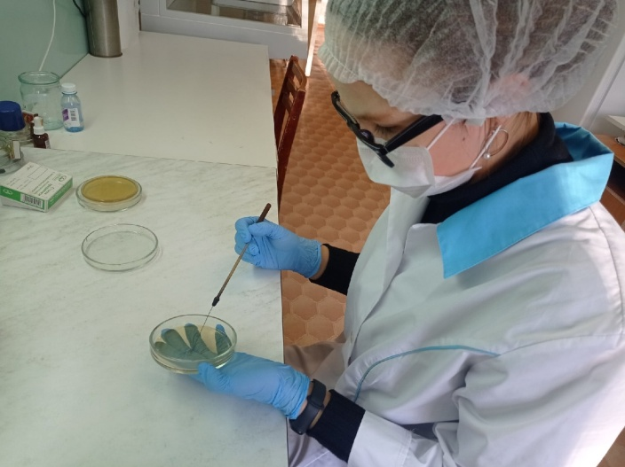 | 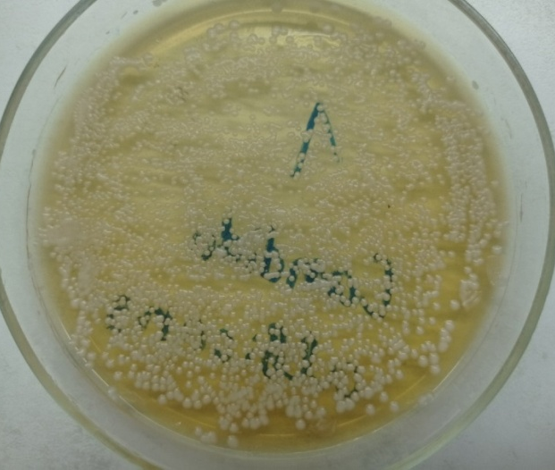
Фото 23. Посев колонии на питательной среде | Фото 24. Выращивание колонии в термостате
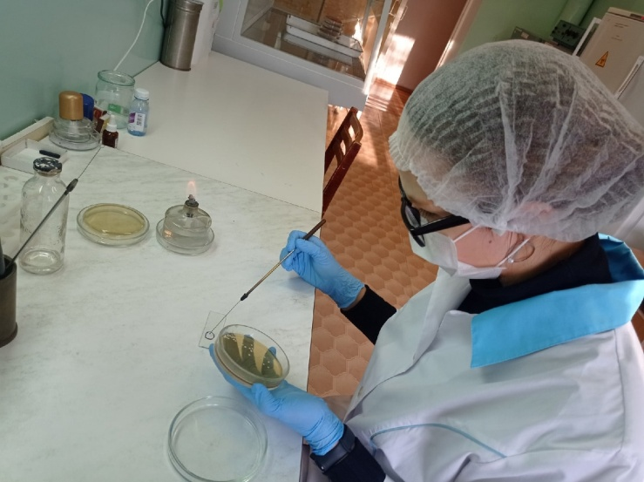 | 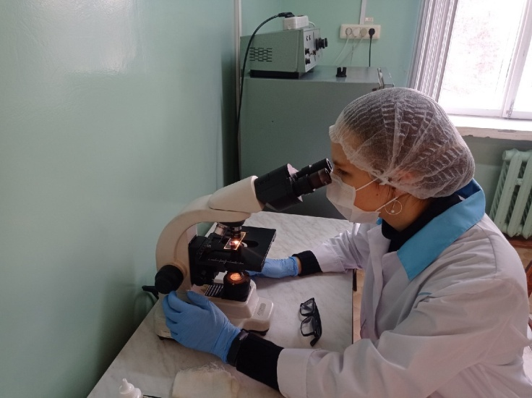
Фото 25. Помещение грибков на предметное стекло | Фото 26. Исследование грибков под микроскопом
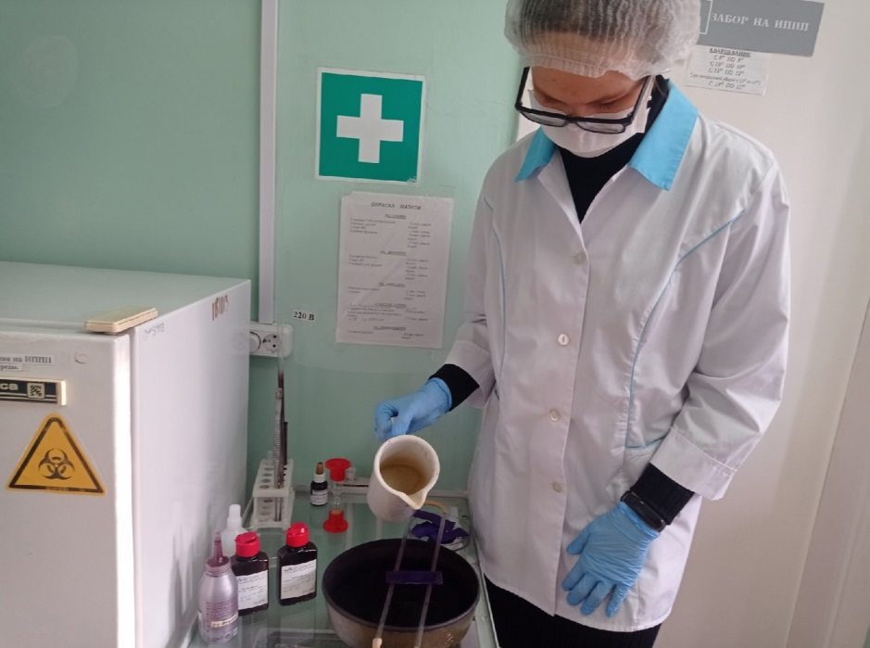 | 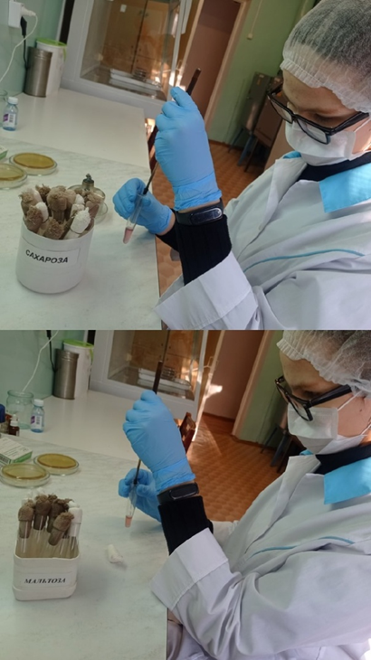
Фото 27. Окраска грибка рода Candida по Граму | Фото 28. Определение вида грибка рода Candida методом прокола питательной среды
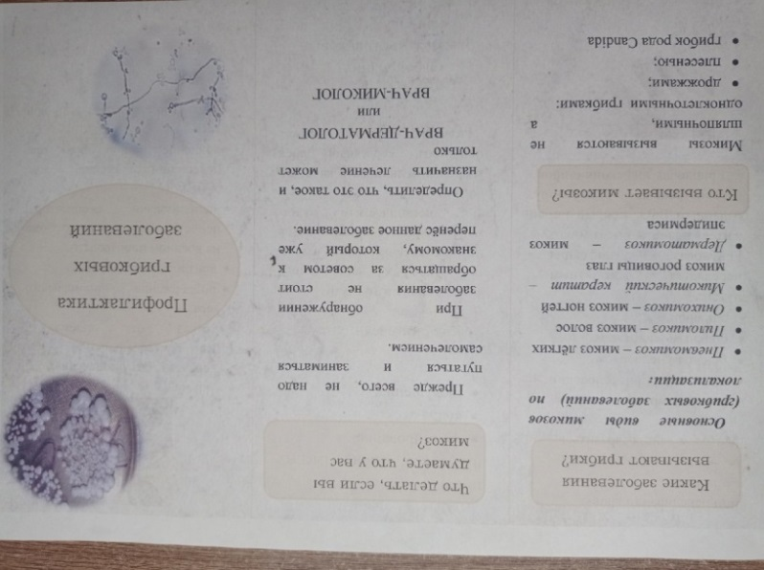 | 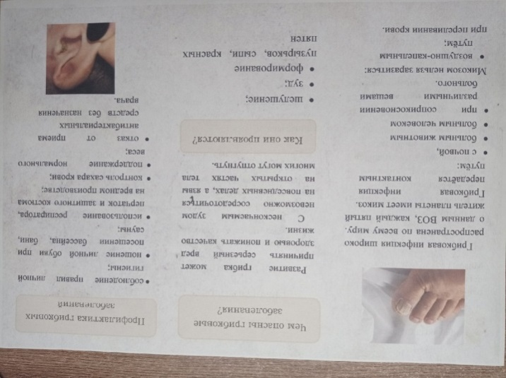
Фото 31-32. Буклет по профилактике микозов
 | 
Фото 33. Проведение классного часа на заданную тему | Фото 34. Распространение буклета по профилактике микозов
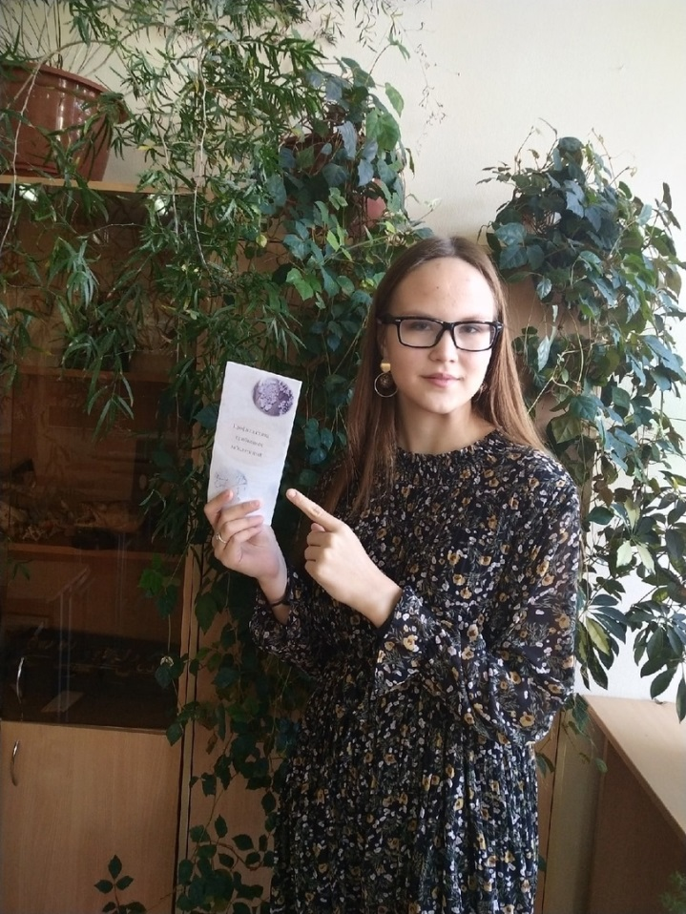
Фото 35. Демонстрация буклета по профилактике микозов
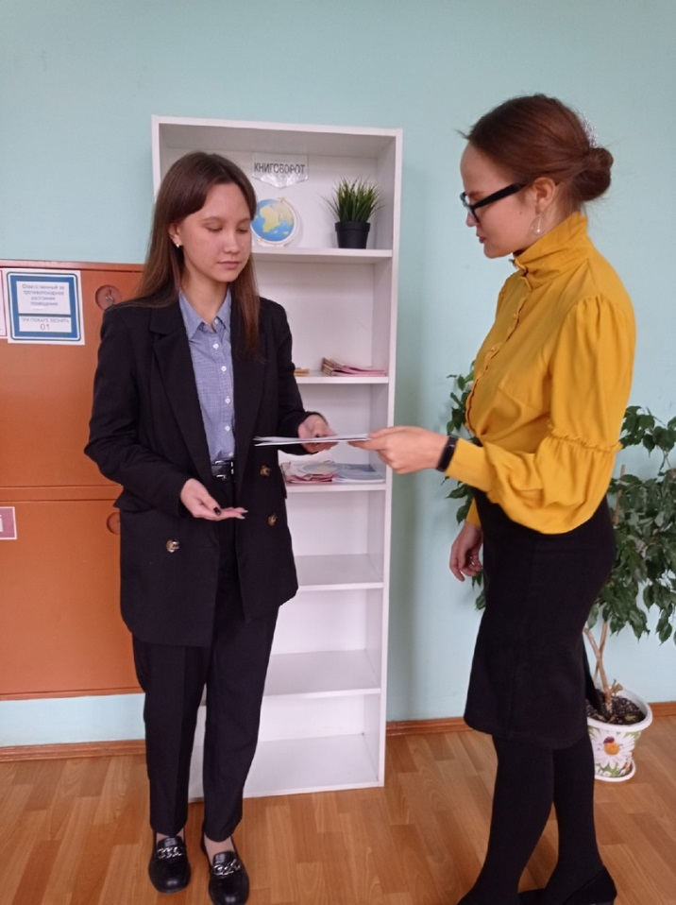 | 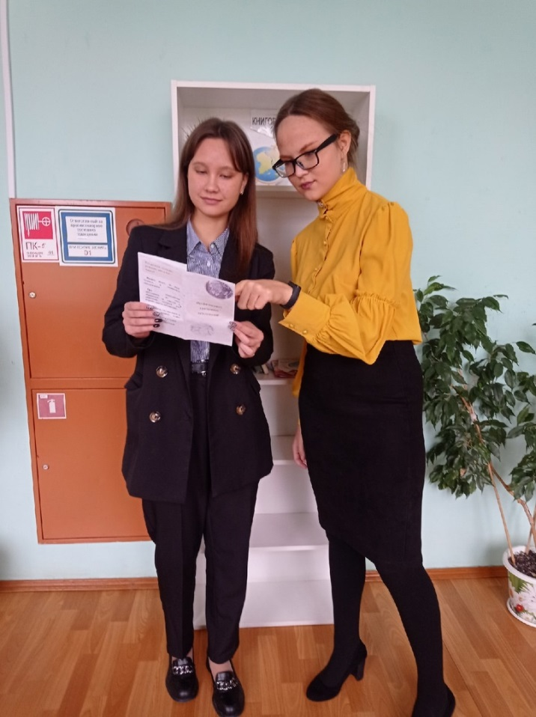
Фото 36-37. Распространение буклета среди респондентов

Приложение 4
«Фотоматериал, демонстрирующий работу по определению реакции на антисептик
Фото Фаттахова А.Р. 2023 г.»
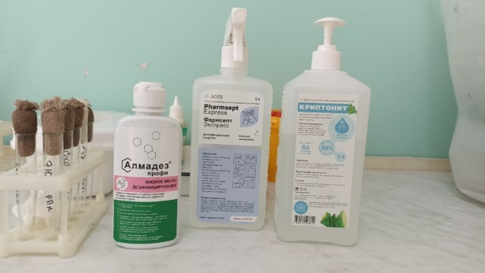 | 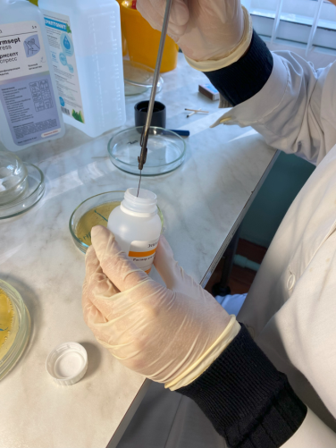
Фото 38. Антисептики торговых марок, которые участвовали в исследовании | Фото 39. Стандартный антисептик – этиловый спирт в концентрации 70%
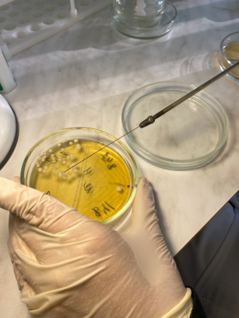 | 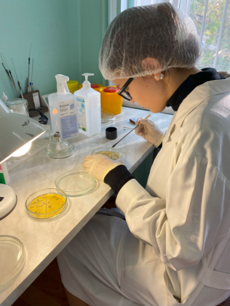
Фото 40. Забор колонии грибов Candida albikans | Фото 41. Посев грибов на питательную среду Сабуро
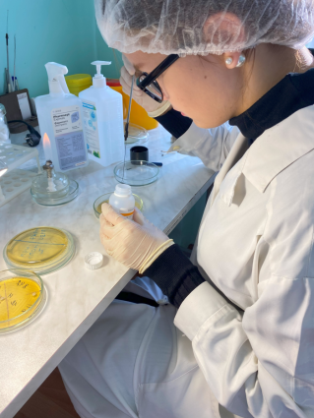 | 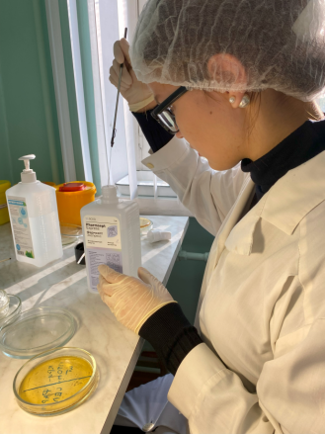
Фото 42. Нанесение этилового спирта на посеянную колонию | Фото 43. Нанесение антисептика Фармсепт на посеянные колонии
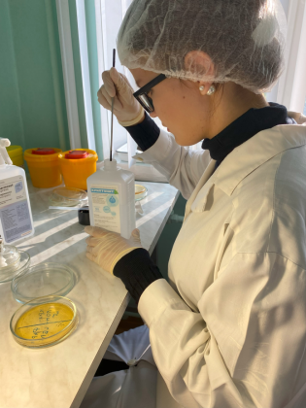 | 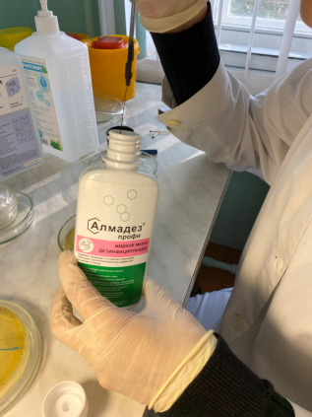
Фото 44. Нанесение антисептика Криптонит на посеянные колонии | Фото 45. Нанесение жидкого дезинфицирующего мыла Алмадез
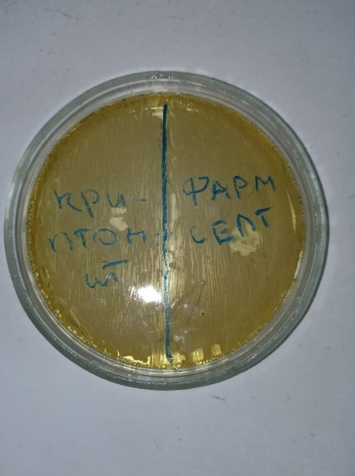 | 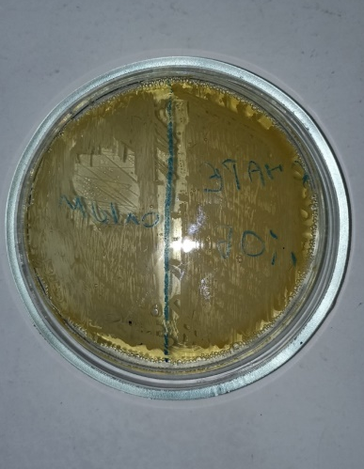
Фото 46. Результаты воздействия антисептика Криптонит и Фармсепт на грибы Candida albikans | Фото 47. Результаты воздействия этилового спирта 70% и дезинфицирующего мыла Алмадез

Приложение 5
«Грибковые поражения кожи и уха»
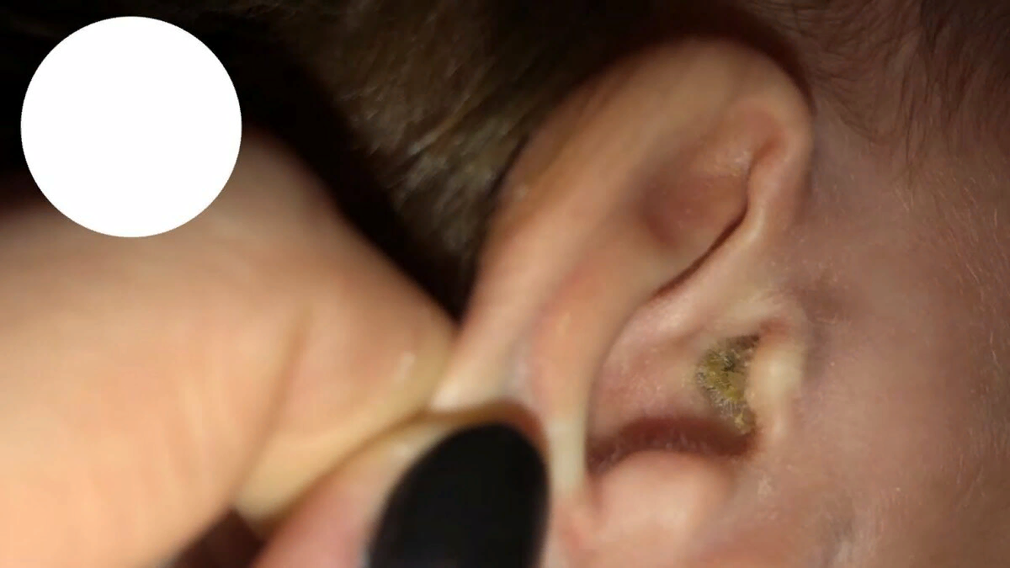 | 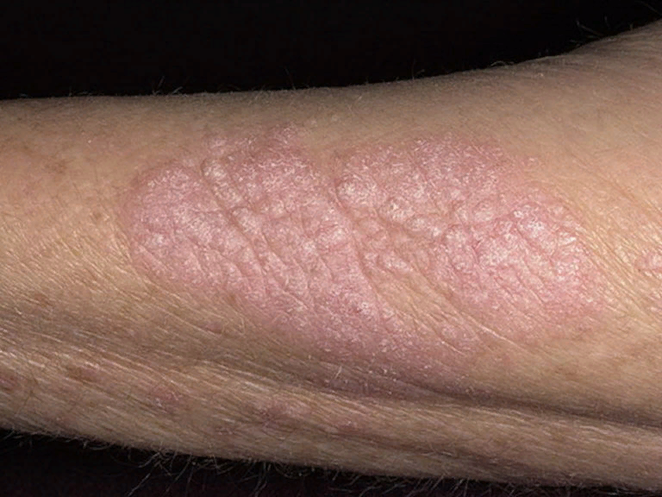
Фото 48.Грибковое поражение наружного слухового прохода  http://tbdoc.ru/bolezni/gnojnyj-otit-u-rebenka-skolko-dnej-lecitsa-i-dlitsa-u-detej-cem-lecit-cerez-skolko-prohodit-kak-dolgo.html | Фото 49. Грибковое поражение кожи рук  https://zud-zhzhenie.ru/gribkovaya-syp-na-kozhe/
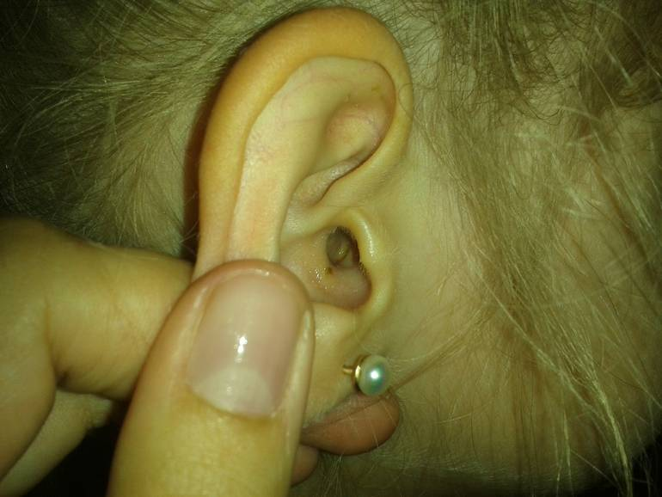 | 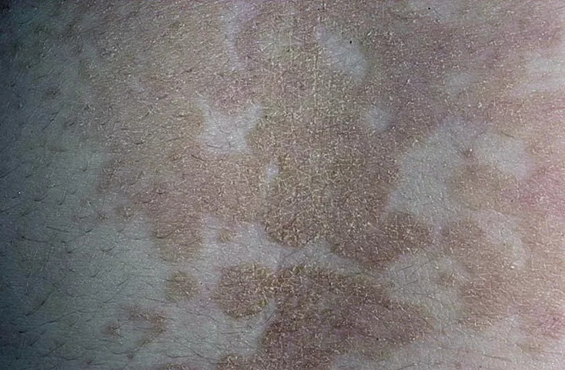
Фото 50.Грибковое поражение наружного слухового прохода  http://tbdoc.ru/bolezni/gnojnyj-otit-u-rebenka-skolko-dnej-lecitsa-i-dlitsa-u-detej-cem-lecit-cerez-skolko-prohodit-kak-dolgo.html | Фото 51. Грибковое поражение кожи рук  https://medok-center.ru/abdominalnaya-hirurgiya/mikoz-kozhi.php

